
Manuale utente per la presentazione di domande di finanziamento per Piani individuali a valere sul Conto Collettivo
S.I.G.A. 2.0

Numero documento: | SGACC_MUT_002
Edizione/revisione: | 2.2
Data: | 06/08/2025
Numero di pagine: | 12

Sommario
Sommario 2
1. Storia delle modifiche 3
2. Documenti applicabili e di riferimento 3
3. Acronimi e definizioni 4
4. Introduzione 5
4.1. Scopo e significato 5
4.2. Validità 5
5. Guida alle parti del sistema 6
5.1. Caricamento dell’accordo sindacale 6
5.2. Invio di una domanda di finanziamento 9

Storia delle modifiche
Da: | A: | Descrizione modifica
1.0 | 1.1 | - Aggiornate le sezioni 5.1 e 5.2 con la possibilità di presentare più accordi sindacali.
1.1 | 1.2 | - Modificata figura 8  - Al § 5.2 aggiunte le tematiche formative come nuovo campo da compilare
1.2 | 1.3 | - Aggiornata la Figura 8  - Al § 5.2, aggiunte specifiche sul nuovo flag per indicare le domande di finanziamento relative alla formazione obbligatoria o alla formazione degli apprendisti, e sulla selezione del regime di aiuti
1.3 | 2.0 | - Aggiornata la Figura 8  - Al § 5.2:  - aggiunte indicazioni specifiche sul nuovo flag per indicare le domande di finanziamento relative alla formazione linguistica e per l’eventuale aggiornamento della tipologia dei soggetti erogatori nella sezione anagrafica;  - rimossa l’indicazione di caricamento nella domanda dei documenti del firmatario della dichiarazione Deggendorf, in quanto già precedentemente caricati in anagrafica nella sezione dei poteri di firma.
2.0 | 2.1 | - Sostituite le figure 1 e 3 con versioni più aggiornate.  - Nel § 5.1, aggiunta descrizione del nuovo campo “Residuo Finanziario Avviso”.  - Nel § 5.2:  - modificata la descrizione dei campi relativi al numero di dipendenti alla presentazione del Piano, che sono ora modificabili;  - chiarito che il finanziamento richiesto non può superare l’importo delle risorse attualmente disponibili per l’Avviso.
2.1 | 2.2 | - Aggiornate le figure 1, 2, 3, 9 e 11  - Al § 5.2:  - sostituita la descrizione dei requisiti per gli enti erogatori di formazione linguistica con un rimando al Vademecum;  - rimosso il campo della descrizione del contenuto del documento di analisi sugli effetti di incentivazione;  - revisioni testuali generiche.

Documenti applicabili e di riferimento
Documenti applicabili
Titolo | Codice | Ed. Revisione
Manuale dell’utente per le parti comuni a più sezioni | SGA017_MUT_002 | 1.1
Manuale dell’utente per l’Anagrafica | SGA017_MUT_003 | 3.0
Documenti di riferimento
Manuale dell’utente per la registrazione
Vademecum operativo del Conto Collettivo

Acronimi e definizioni
FBA | Fondo Banche Assicurazioni
S.I.G.A. 2.0 | La versione corrente del Sistema Informativo Gestione Avvisi

Introduzione

Scopo e significato
Lo scopo del presente documento è guidare l’utente nella corretta compilazione delle maschere per la presentazione di una domanda di finanziamento per Piani individuali a valere sul Conto Collettivo. Esso contiene nella maniera più dettagliata possibile informazioni sulle funzionalità, sulle procedure del sistema e sugli errori più comuni in cui si potrebbe incorrere, nonché gli eventuali riferimenti ad altri manuali e documenti.

Validità
Controllare sempre di avere a disposizione la versione più recente della presente guida.

Guida alle parti del sistema

Caricamento dell’accordo sindacale
Cliccare su “Presentazione” nel menu in alto e poi su “Presenta piano” nel menu a discesa, come illustrato dalla Figura 1.
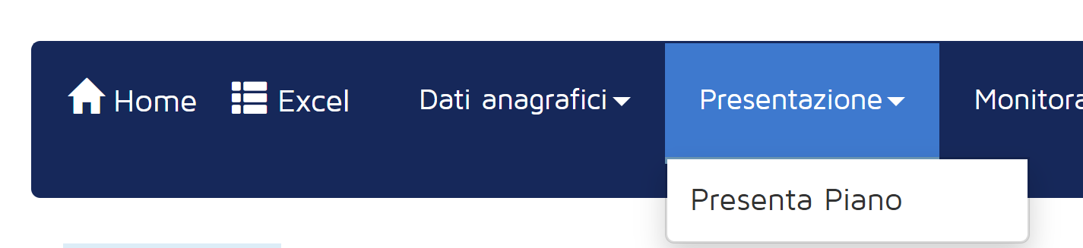
Figura 1 – Accesso alla sezione
La tabella visualizzata in questa sezione mostra tutti gli Avvisi aperti al momento disponibili per l’impresa. Se l’anagrafica dei lavoratori non è stata caricata, non vi sono presenti Avvisi. Se l’impresa non può presentare su quello specifico Avviso, il cerchio nell’ultima colonna della riga dell’Avviso è rosso. Altrimenti il cerchio è verde (come illustrato in Figura 2) e l’impresa può procedere.
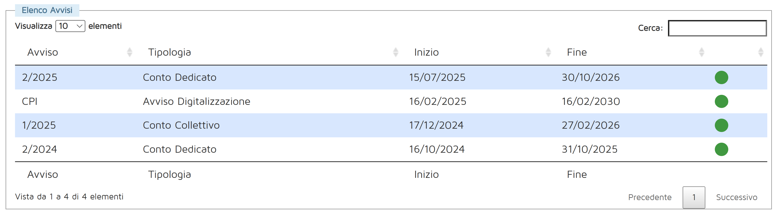
Figura 2 – Tabella degli Avvisi
Cliccando sulla riga dell’Avviso, si accede a una pagina (Figura 3) dove sono riepilogati:
- Il valore in tempo quasi reale (aggiornato al momento del caricamento della pagina) delle risorse ancora disponibili sull’Avviso al netto di tutte le domande di finanziamento presentate, incluse quelle non ancora formalmente approvate.
- Il limite di finanziamento annuale dell’impresa a valere sugli Avvisi pubblicati nell’anno di riferimento di quell’Avviso.
- Il totale dei finanziamenti richiesti dall’impresa. Se il finanziamento è stato concesso, viene utilizzato l’importo effettivamente approvato; altrimenti viene utilizzato l’importo richiesto.
- Il limite di finanziamento annuale residuo dell’impresa, ovverosia la differenza tra i due valori precedenti.
La pagina presenta inoltre la tabella delle domande di finanziamento già presentate dall’impresa, che si tratti di Piani aziendali, settoriali o territoriali, o di domande di finanziamento per Piani individuali o di alta formazione specialistica. Nell’esempio seguente la tabella è vuota perché l’impresa non ha ancora presentato Piani né domande di finanziamento.
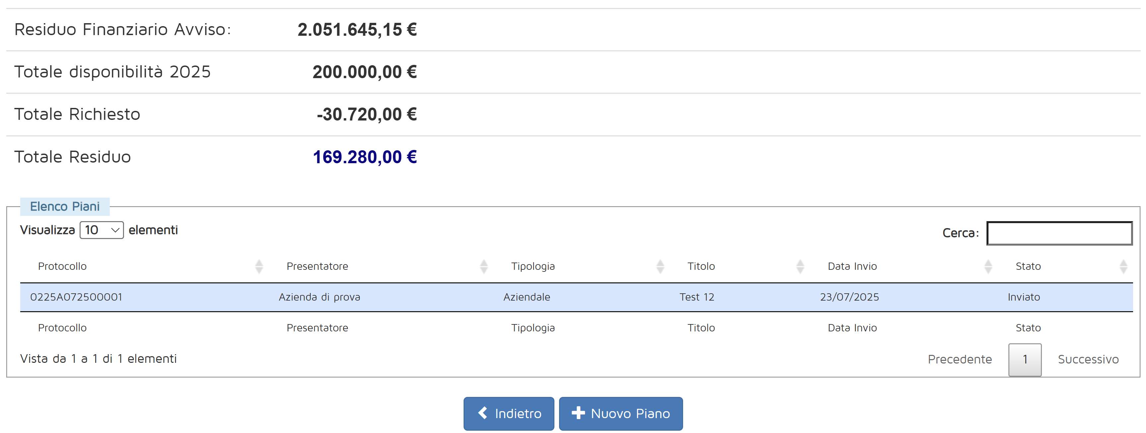
Figura 3 – Tabella delle domande di finanziamento
Per iniziare la presentazione, cliccare sul pulsante “Inserisci nuovo Piano” in basso a sinistra e poi, nella finestra pop-up illustrata in Figura 4, selezionare “Piani individuali” per accedere alla tabella degli accordi sindacali (Figura 5).
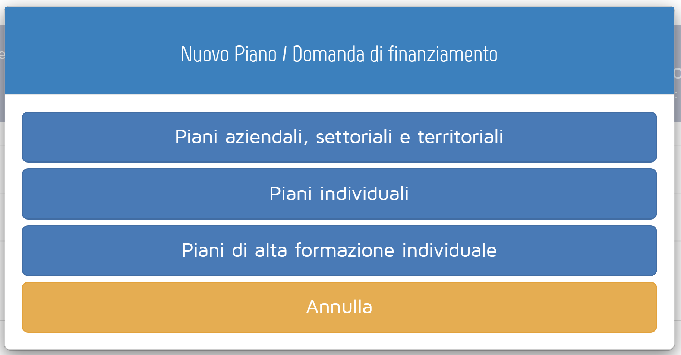
Figura 4 - Tipologia di inserimento
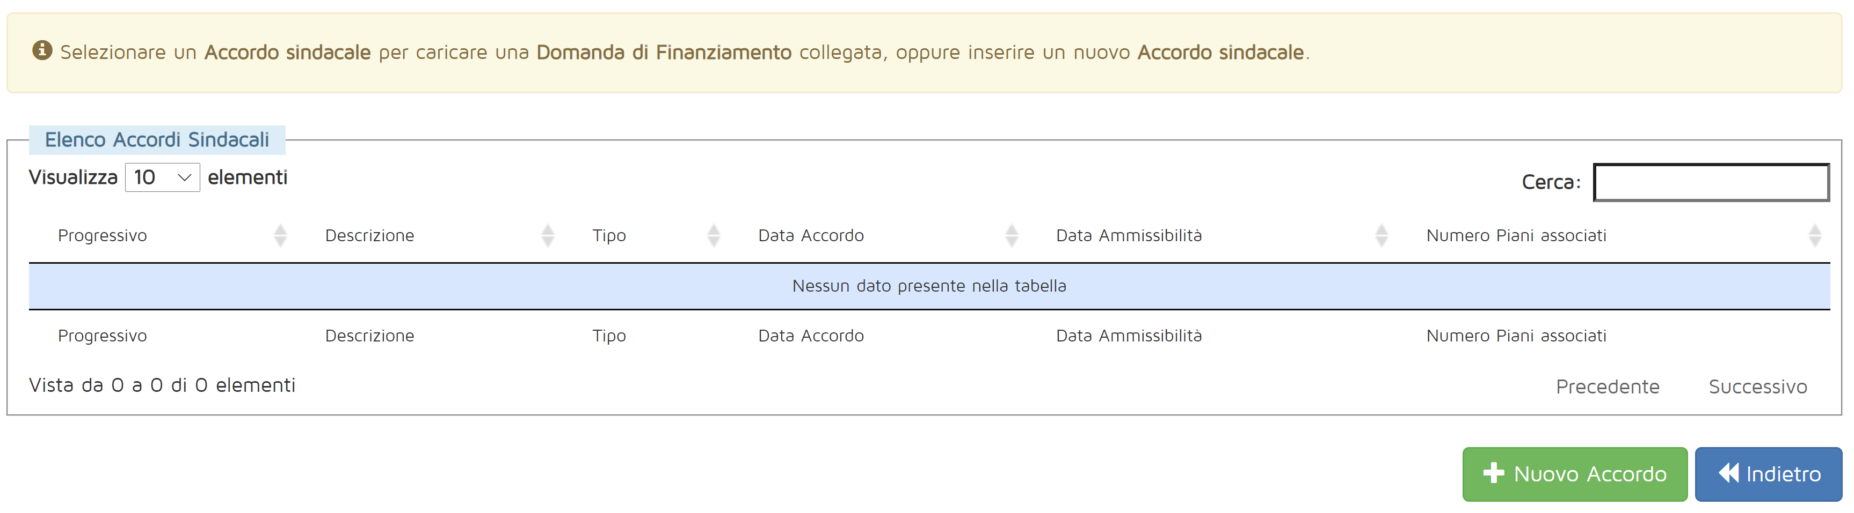
Figura 5 - Tabella degli accordi sindacali
Cliccare su “Nuovo accordo” per aprire la maschera di inserimento dei dati dell’accordo sindacale (Figura 6).
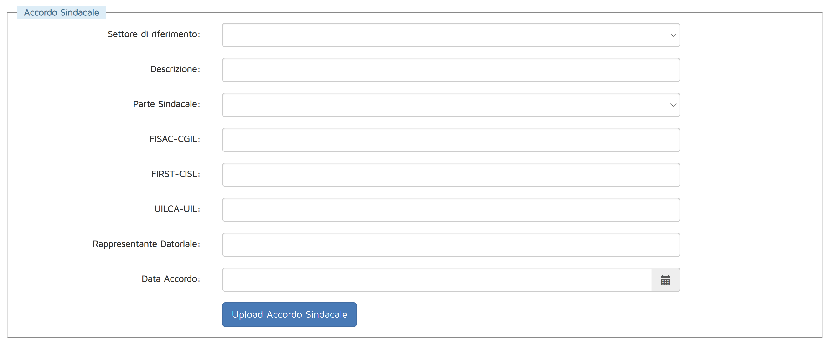
Figura 6 – Maschera per l’inserimento dell’accordo sindacale
In questa maschera si dovranno indicare:
- Settore di riferimento del Piano, se Assicurativo o Creditizio–finanziario;
- Un nome identificativo per l’Accordo;
- Tipologia parte sindacale: indicare se l’accordo sindacale è stato firmato con un RSU, una RSA, una rappresentanza settoriale, territoriale o nazionale, oppure con una rappresentanza di gruppo. A seconda della tipologia selezionata, compariranno dei campi per indicare il nominativo del rappresentante unico o dei rappresentanti FISAC-CGIL, FIRST-CISL o UILCA firmatari dell’accordo;
  - Comparirà anche un campo per indicare il nominativo del rappresentante datoriale firmatario dell’accordo;
- Data accordo: la data in cui l’accordo sindacale è stato firmato. Deve essere successiva o uguale alla data di pubblicazione dell’Avviso e precedente o uguale al giorno di inserimento dell’informazione in piattaforma;
- Upload Accordo sindacale: modulo per l’upload della scansione dell’accordo sindacale;
Se si è allegato un file errato per l’accordo sindacale, si è ancora in tempo per correggerlo cliccando sul pulsante giallo in basso a destra “Modifica file caricato”.
Una volta inseriti i dati, cliccare sul pulsante “Salva” in basso a destra.
Se non si intende salvare i dati, basta uscire da questa sezione per evitare che vengano registrati.
Una volta salvate le informazioni, i dati dell’accordo sindacale non saranno più modificabili. Assicurarsi pertanto di averli inseriti in maniera corretta.
È possibile inserire un qualsiasi numero di accordi sindacali. A ogni accordo sindacale potrà essere associato un numero qualsiasi di domande di finanziamento.

Invio di una domanda di finanziamento
Quando nella tabella degli accordi sindacali è presente almeno un accordo, selezionare l’accordo al quale si intende associare una nuova domanda di finanziamento e cliccare sul pulsante “Associa piano” che comparirà nell’angolo in basso a destra della pagina, come illustrato in Figura 7.
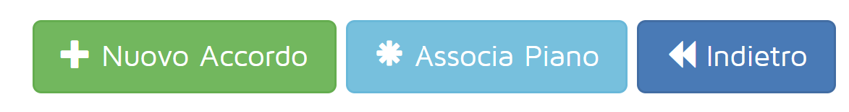
Figura 7 – Pulsante “Associa Piano”
Cliccare su “Crea Domanda”. Verrà visualizzata la schermata di Figura 8, nella quale inserire le informazioni fondamentali della domanda di finanziamento.
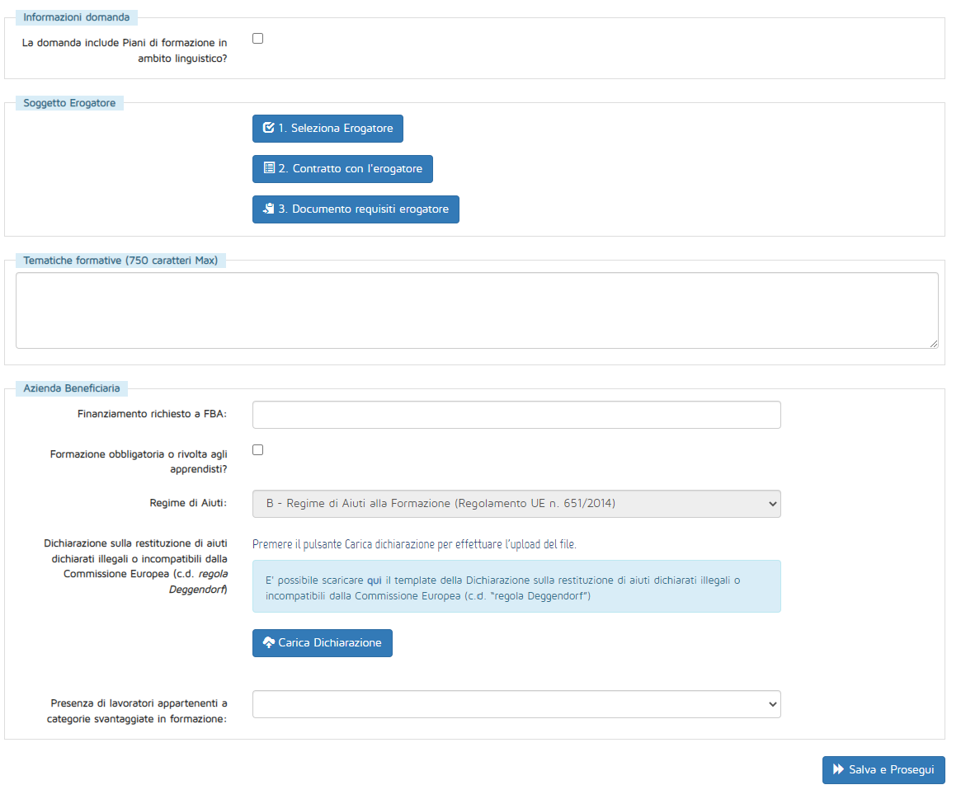
Figura 8 – Dati di base della domanda di finanziamento
Se la domanda di finanziamento include formazione in ambito linguistico, occorre spuntare il riquadro in cima alla maschera di inserimento.
Cliccando sul pulsante “Seleziona erogatore”, si apre una maschera come quella illustrata in Figura 9, nella quale ricercare l’impresa che si desidera aggiungere.
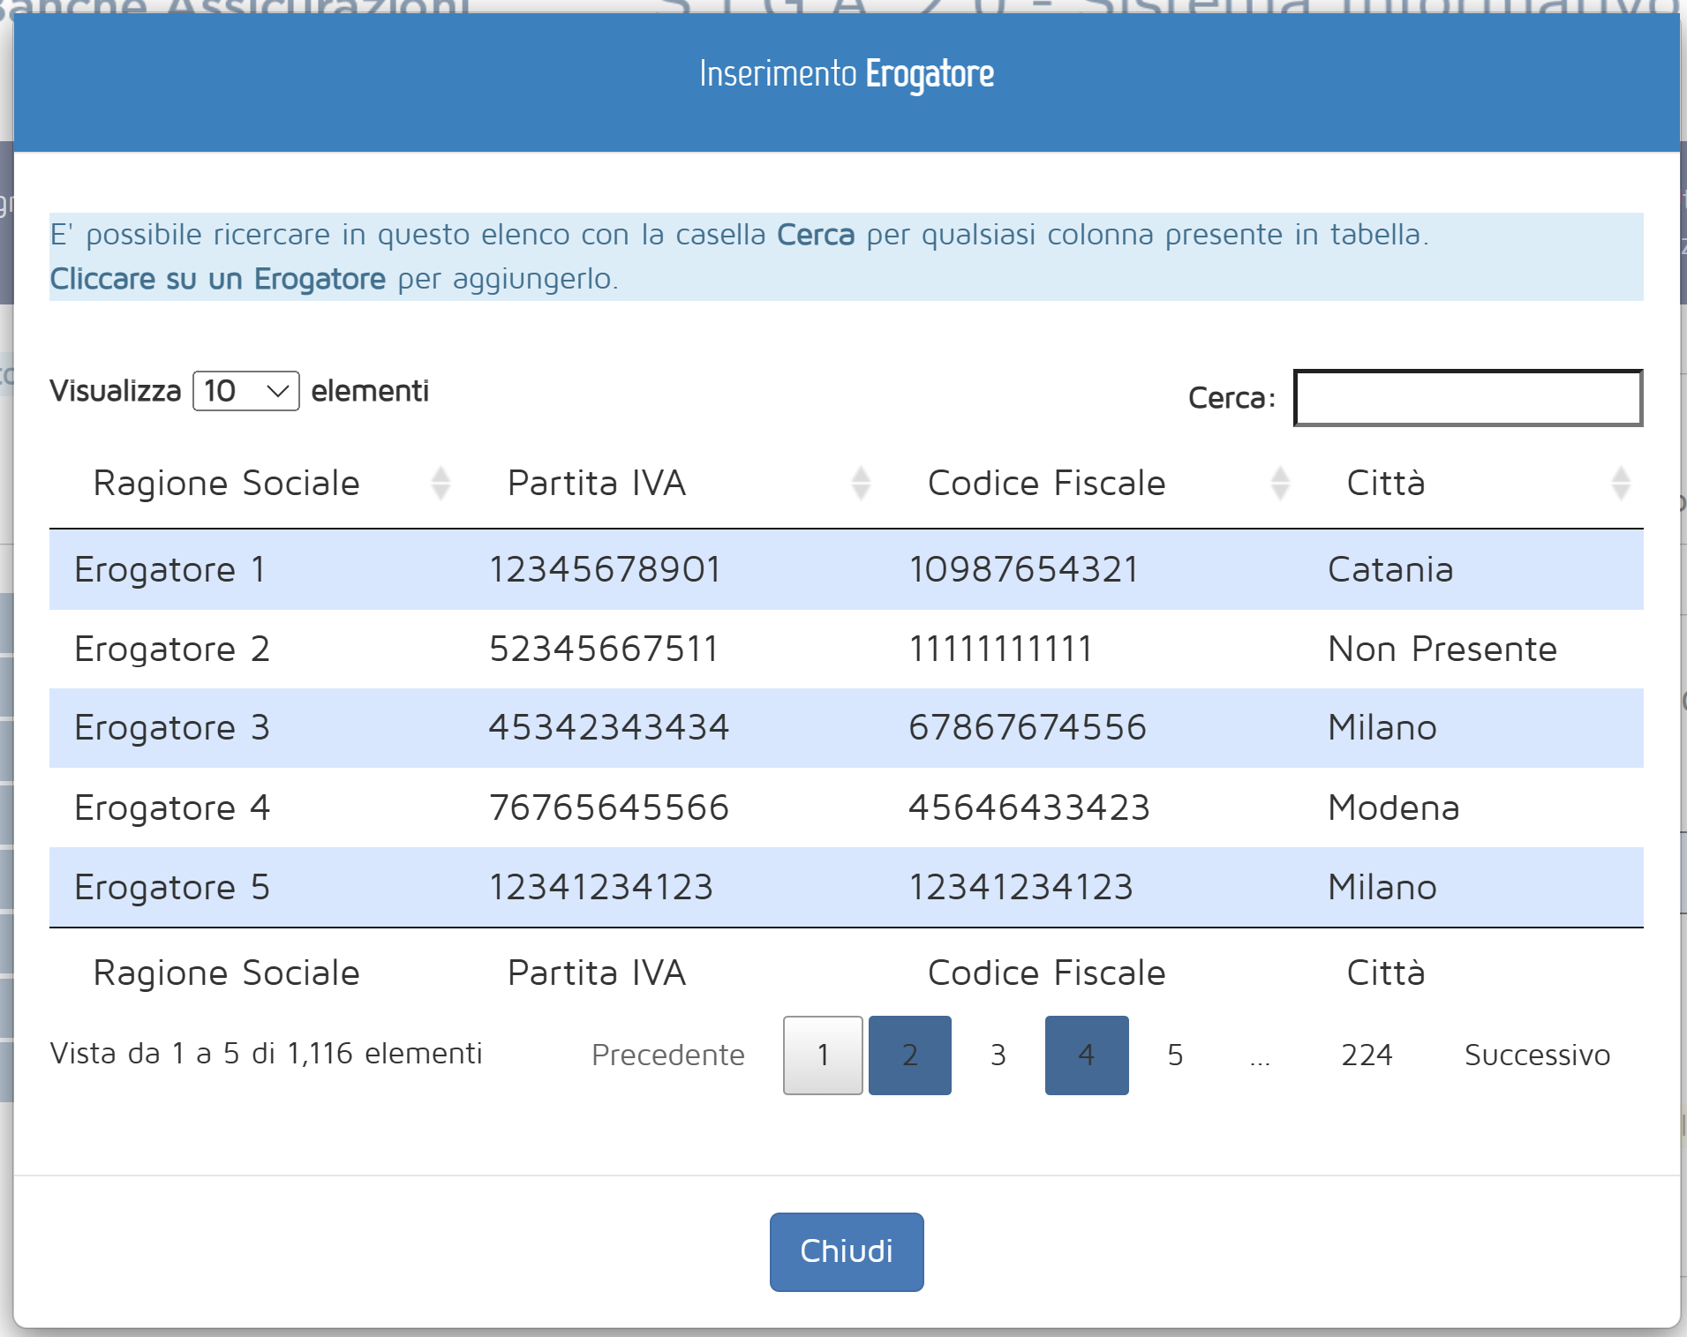
Figura 9 – Ricerca soggetti attuatori
Se è stato spuntato il riquadro che indica la presenza nella domanda di finanziamento di corsi di lingue, questa finestra mostrerà unicamente i soggetti erogatori tra i quali è possibile scegliere, recuperando dall’anagrafica solamente quelli che sono già stati censiti in una delle tipologie previste del Vademecum operativo del conto collettivo.
Se il soggetto erogatore che si intende inserire non è disponibile nell’elenco che viene recuperato, potrebbe essere necessario andare nella sezione Dati Anagrafici Profilo Azienda Gestione Erogatori per inserirlo o, se già presente, aggiornarne la classificazione.
Per aggiungere l’erogatore desiderato al Piano, cliccare sulla sua riga nella tabella della maschera e cliccare su “OK” nella finestra di dialogo che comparirà subito dopo (Figura 10).
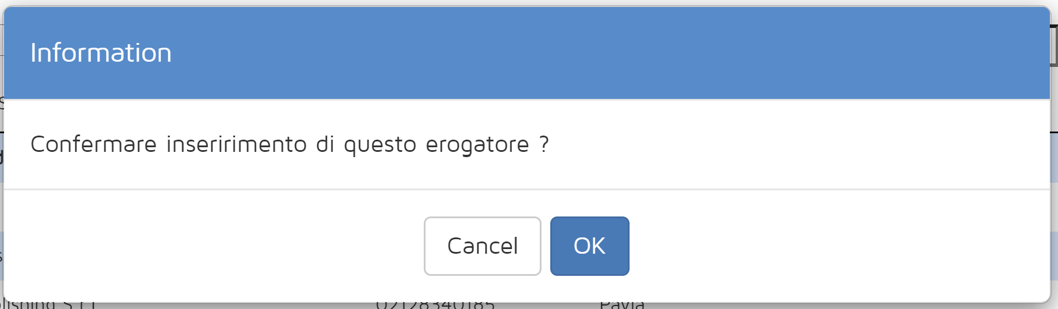
Figura 10 – Conferma inserimento erogatore
Cliccando sui pulsanti “Contratto con l’erogatore” e “Documento requisiti erogatore” si aprono due moduli per l’upload di file mediante i quali vanno caricati, rispettivamente, i documenti che provano il rapporto con l’erogatore (contratti/schede di iscrizione) e la documentazione attestante il possesso, da parte dell’erogatore, dei requisiti indicati dall’Avviso. Se l’erogatore è soggetto certificato ISO 9001, e la relativa certificazione è già caricata nell’anagrafica, essa sarà automaticamente richiamata, e l’utente non dovrà inserirla in questa sezione.
Vanno inoltre indicati:
- Le tematiche formative dei Piani previsti dalla domanda di finanziamento (inserire una breve descrizione del contenuto didattico);
- Se la domanda di finanziamento riguarda la formazione obbligatoria e/o degli apprendisti;
- L’entità del finanziamento richiesto dall’impresa beneficiaria;
- Il regime di aiuti della domanda di finanziamento, che è de minimis solo se la domanda di finanziamento riguarda la formazione obbligatoria e/o rivolta agli apprendisti;
- Se l’impresa rientra nella fattispecie normata dalla “Clausola Deggendorf”. La dichiarazione deve essere resa usando il template fornito in piattaforma e firmata digitalmente dal rappresentante legale dell’impresa o dal suo delegato, dopo la data di pubblicazione dell’Avviso e comunque da non più di sei mesi, ai sensi dell’art 41 del DPR 445/2000;
- Se il regime di aiuti della domanda di finanziamento è “Regime di aiuto alla formazione (Regolamento UE n. 651/2014)”, occorre anche indicare se si prevede di mettere in formazione lavoratori appartenenti a categorie svantaggiate.
Cliccando sul pulsante “Salva e prosegui”, se tutti i campi sono stati compilati correttamente, si passa alla schermata successiva, che è diversa a seconda del regime di aiuti scelto.
L’importo del finanziamento richiesto, sommato a quello dei Piani e delle domande di finanziamento inviate, anche quelli non ancora giudicati ammissibili o non ammissibili, non può superare il limite di finanziamento annuale residuo dell’impresa, né le risorse attualmente disponibili per l’Avviso (cfr. §5.1).
Se il regime di aiuti scelto è “B – Aiuti alla formazione”, occorre compilare la sezione sugli effetti di incentivazione.
In questa sezione occorre indicare quali dei tre possibili effetti avrebbe la concessione del finanziamento sulle attività del Piano formativo (uno o più). Infine, va allegato un documento di analisi interna, firmato da un dipendente dell’impresa, che istituisca un confronto tra come sarebbero strutturate le attività del Piano in assenza di finanziamento, e come lo sarebbero invece in presenza di esso, indicando le differenze in maniera quantitativa.
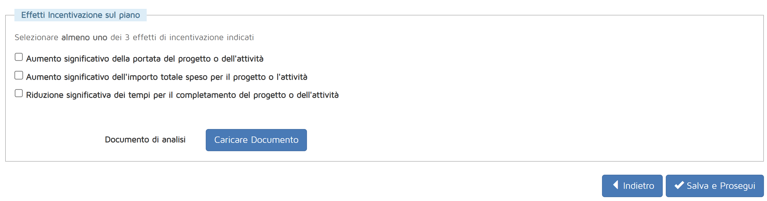
Figura 11 – Effetti di incentivazione
In caso di scelta del regime “A – de minimis”, invece, si passa direttamente alla sezione successiva.
L’ultima schermata della presentazione riepiloga i dati dell’accordo sindacale e della domanda di finanziamento e permette (mediante un pulsante in basso a sinistra) di caricare eventuale documentazione integrativa.
In questa schermata, dopo aver rivisto i dati, sarà possibile:
- Tornare indietro per modificarli;
- Eliminare la domanda di finanziamento;
- Concludere la procedura inviando la domanda di finanziamento.
Figura 12 – Pulsanti

Le specifiche possono cambiare da Avviso ad Avviso, ma per esempio perché il Codice Fiscale dell’impresa non risulta aderente al Fondo sulla base dei dati forniti dall’INPS, oppure perché l’INPS non ha versato al Fondo risorse per conto dell’impresa nel corso dell’anno solare precedente a quello di pubblicazione dell’Avviso.
La “clausola Deggendorf” vieta l’erogazione di aiuti di Stato ad imprese che non abbiano ancora proceduto alla restituzione di precedenti aiuti giudicati illegali ed incompatibili dalla Commissione Europea ed oggetto di una decisione di recupero (principio elaborato dalla giurisprudenza comunitaria: sentenza del Tribunale di primo grado, del 13 settembre 1995 in cause riunite T-244/93 e T-486/93 “TWD Textilwerke Deggendorf GmbH”, ora disciplinato dall’ art. 16 del Regolamento (UE) 2015/1589 del Consiglio Dell’Unione Europea). Le imprese, pertanto, devono dichiarare in autocertificazione, usando il template fornito in piattaforma di non rientrare fra i soggetti che hanno ricevuto e, successivamente, non rimborsato gli aiuti che lo Stato è tenuto a recuperare in esecuzione di una decisione di recupero adottata dalla Commissione Europea.
Come previsto dall’articolo 6 del Regolamento (UE) 651/2014.

